Gli ordini architettonici greci
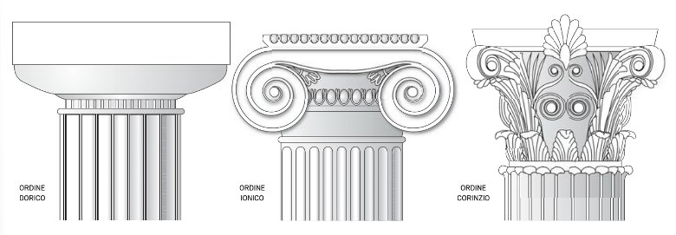
Per coordinare le proporzioni e le forme degli elementi costruttivi del tempio (le colonne, i capitelli e gli architravi) sono fissati tre schemi detti anche ordini: il dorico, lo ionico, il corinzio. Ogni costruzione doveva adottare uno di questi tre ordini.
L’ordine dorico, è il più antico e maestoso, caratterizzato da forme essenziali e semplici. Il fusto della colonna è scalanato verticalmente, con un leggero rigonfiamento a circa un terzo dell’altezza e poggia direttamente sul crepidoma, una piattaforma a tre gradoni. E’ sormontato da un capitello formato da 2 elementi: l’echino (una specie di cuscino convesso) e l’abaco, (una lastra quadrangolare). Sul capitello poggia la trabeazione, suddivisa in architrave e fregio, composto da due elementi alternati: i triglifi (lastre rettangolari con tre scala nature) e le metope (lastre quadrangolari con bassorilievi).
L’ordine ionico è più elegante e decorato. La colonna è alta, slanciata e sottile e ha una propria base. Il capitello ha una forma a volute ed è decorato a ovuli. Il fregio si sviluppa senza interruzioni lungo tutto il perimetro del tempio.
L’ordine corinzio, il cui nome deriva dalla città greca di Corinto, è un’elaborazione di quello ionico. Ha le colonne più alte e il capitello con una ricca decorazione che riproduce le foglie d’acanto.

